**Planejamento de Teste**

NutriVitta –

Calculadora de IMC

**Histórico da Revisão**

|  |  |  |  |
| --- | --- | --- | --- |
| Data | Versão | Descrição | Autor |
| 25/08/2022 | 1.0 | -- | Igor Nunes |
|  |  |  |  |
|  |  |  |  |

**Índice:**

**1. Resumo.................................................................................................4**

**2. Introdução.............................................................................................4**

2.1 Introdução.................................................................................................4

2.2 Objetivos...................................................................................................4

**3. Escopo Geral..........................................................................................5**

3.1 Elementos que serão testados..................................................................5

3.2 Requisitos de testes..................................................................................5

3.3 Casos de teste...........................................................................................6

3.3.1 Teste do método QuadradoAltura................................................6

3.3.2 Teste do método CalcularIMC.......................................................7

**4. Estratégia de Testes...............................................................................9**

4.1 Técnica......................................................................................................9

4.2 Explicação Detalhada................................................................................9

4.3 Recursos Utilizados...................................................................................9

4.3.1 Ferramentas................................................................................10

4.3.2 Sistema........................................................................................10

**5. Desenho de Testes...............................................................................10**

**6. Cronograma das Atividades.................................................................13**

**7. Relatório de Testes..............................................................................14**

7.1 Teste de Unidade...........................................................................14

7.2 Teste de Integração........................................................................15

7.3 Responsáveis..................................................................................16

**8. Normas e Referências Utilizadas..........................................................17**

**1. Resumo**

Esse documento tem por objetivo apresentar o planejamento de teste para determinados elementos do código-fonte, que serão devidamente apresentados e descritos nas seguintes seções do projeto da Calculadora de IMC, um sistema em desenvolvimento da empresa NutriVitta que visa o cálculo do IMC (índice de massa corporal) para a avaliação do grau de obesidade de um indivíduo.

**2. Introdução**

**2.1 Introdução:**

A NutriVitta é uma empresa atuante no ramo da nutrição prestando atendimento clínico para seus clientes e tem como objetivo, para poder garantir a melhor realização dessa tarefa, o desenvolvimento de uma calculadora de IMC, uma aplicação que vise o cálculo do IMC. Com a intenção de produzir um sistema com a menor possibilidade de apresentação de erros, foram traçadas rotas de testes para as funcionalidades da aplicação ao longo de seu desenvolvimento, que serão apresentadas e discutidas por meio deste documento.

**2.2 Objetivos:**

Esse documento de Plano de Teste compõe-se dos seguintes objetivos:

* Identificar informações de projeto existentes e os componentes de software que devem ser testados;
* Listar os Requisitos a testar recomendados;
* Recomendar e descrever as estratégias de teste a serem empregadas;
* Identificar os recursos necessários e prover uma estimativa dos esforços de teste;
* Listar os elementos resultantes do projeto de testes.

**3. Escopo Geral**

Os testes realizados na aplicação da Calculadora de IMC da empresa NutriVitta, serão dos tipos de teste de unidade e de integração sobre os métodos existentes no sistema, verificando se as contas realizadas pelos usuários apresentarão resultados satisfatórios e corretos, seguindo a classificação de obesidade que pode ser observado no quadro a seguir:

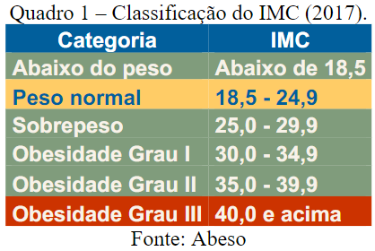

**3.1 Elementos que serão testados:**

* Método QuadradoAltura;
* Método CalcularIMC.

**3.2 Requisitos de testes:**

Será considerado como aprovado sem erros o(s) seguinte(s) fluxo(s) de teste(s):

* Valores pré-determinados serão passados para o método e a conta deverá ser realizada retornando o resultado que siga a classificação do Quadro 1, sem apresentação de erro qualquer.

**3.3 Casos de teste:**

A seguir, serão apresentados os casos de teste, sendo demonstrado o fluxo básico e os resultados esperados:

**3.3.1 Teste do método QuadradoAltura:**

**Método TesteQuadradoAltura:**

1. Fluxo:
   1. Entrada de dados: altura (1,80) e resultado esperado (3,24);
   2. Método QuadradoAltura faz a conta e retorna o resultado real;
   3. O resultado esperado é comparado com o resultado real;
2. Resultados esperados:
   1. Caso o resultado esperado seja igual ao resultado real, o teste será aprovado;
   2. Caso o resultado esperado seja diferente do resultado real, o teste falhará.

**Método TesteQuadradoAlturaLista:**

1. Fluxo:
   1. Entrada de conjunto de dados: alturas e resultados esperados;
   2. O primeiro conjunto de dados é testado: altura (1,70) e resultado esperado (2,89);
   3. Método QuadradoAltura faz a conta e retorna o resultado real;
   4. O resultado esperado é comparado com o resultado real;
   5. O segundo conjunto de dados é testado: altura (1,60) e resultado esperado (2,56);
   6. Método QuadradoAltura faz a conta e retorna o resultado real;
   7. O resultado esperado é comparado com o resultado real;
   8. O terceiro conjunto de dados é testado: altura (1,90) e resultado esperado (3,61);
   9. Método QuadradoAltura faz a conta e retorna o resultado real;
   10. O resultado esperado é comparado com o resultado real;
2. Resultados esperados:
   1. Caso o resultado esperado seja igual ao resultado real para cada conjunto de dados, o teste será aprovado;
   2. Caso o resultado esperado seja diferente do resultado real para cada conjunto de dados, o teste falhará.

**3.3.2 Teste do método CalcularIMC:**

**Método TesteCalcularIMC:**

1. Fluxo:
   1. Entrada de dados: altura em metros (1,80), peso em quilogramas (70,0) e resultado esperado (Categoria: Peso normal);
   2. Método CalcularIMC chama o método QuadradoAltura e faz as contas necessárias e retorna o resultado real em formato de string;
   3. É feito uma comparação do resultado esperado com o resultado real, para ver se o real contém o esperado;
2. Resultados esperados:
   1. Caso o resultado esperado esteja contido na string do resultado real, o teste será aprovado;
   2. Caso o resultado esperado não esteja contido na string do resultado real, o teste falhará.

**Método TesteCalcularIMCLista:**

1. Fluxo:
   1. Entrada de conjunto de dados: altura (em metros), peso (em quilogramas) e resultado esperado;
   2. O primeiro conjunto de dados é testado: altura (1,80), peso (50,0) e resultado esperado (Categoria: Abaixo do peso);
   3. Método CalcularIMC chama o método QuadradoAltura e faz as contas necessárias e retorna o resultado real em formato de string;
   4. É feita uma comparação do resultado esperado com o resultado real, para ver se o real contém o esperado;
   5. O segundo conjunto de dados é testado: altura (1,80), peso (90,0) e resultado esperado (Categoria: Sobrepeso);
   6. Método CalcularIMC chama o método QuadradoAltura e faz as contas necessárias e retorna o resultado real em formato de string;
   7. É feita uma comparação do resultado esperado com o resultado real, para ver se o real contém o esperado;
   8. O terceiro conjunto de dados é testado: altura (1,80), peso (110,0) e resultado esperado (Categoria: Obesidade Grau I);
   9. Método CalcularIMC chama o método QuadradoAltura e faz as contas necessárias e retorna o resultado real em formato de string;
   10. É feita uma comparação do resultado esperado com o resultado real, para ver se o real contém o esperado;
   11. O quarto conjunto de dados é testado: altura (1,80), peso (120,0) e resultado esperado (Categoria: Obesidade Grau II);
   12. Método CalcularIMC chama o método QuadradoAltura e faz as contas necessárias e retorna o resultado real em formato de string;
   13. É feita uma comparação do resultado esperado com o resultado real, para ver se o real contém o esperado;
   14. O quinto conjunto de dados é testado: altura (1,80), peso (140,0) e resultado esperado (Categoria: Obesidade Grau III);
   15. Método CalcularIMC chama o método QuadradoAltura e faz as contas necessárias e retorna o resultado real em formato de string;
   16. É feita uma comparação do resultado esperado com o resultado real, para ver se o real contém o esperado;
   17. O sexto conjunto de dados é testado: altura (0), peso (120,0) e resultado esperado (Altura inválida!);
   18. Método CalcularIMC chama o método QuadradoAltura e faz as contas necessárias e retorna o resultado real em formato de string;
   19. É feita uma comparação do resultado esperado com o resultado real, para ver se o real contém o esperado;
   20. O primeiro conjunto de dados é testado: altura (-1,80), peso (120,0) e resultado esperado (Opa! Ocorreu um erro!);
   21. Método CalcularIMC chama o método QuadradoAltura e faz as contas necessárias e retorna o resultado real em formato de string;
   22. É feita uma comparação do resultado esperado com o resultado real, para ver se o real contém o esperado;
2. Resultados esperados:
   1. Caso o resultado esperado esteja contido na string do resultado real para cada conjunto de dados, o teste será aprovado;
   2. Caso o resultado esperado não esteja contido na string do resultado real para cada conjunto de dados, o teste falhará.

**4. Estratégia de Testes**

**4.1 Técnica:**

Será utilizada a técnica estrutural (caixa-branca) para a avaliação e validação do código fonte da aplicação e dos métodos escolhidos. Serão analisados o fluxo e a conclusão do teste para verificar se ocorreu/ocorrerá ou não alguma anormalidade durante o processo com o auxílio de um projeto de automação na linguagem C# e outras ferramentas que simularão a entrada de dados para o sistema pelo usuário final.

**4.2 Explicação detalhada:**

Serão passados valores pré-determinados como parâmetros para os métodos existente da classe Calculadora e os valores esperados para cada operação (ou outros tipos de dados para confirmação, como um verdadeiro ou falso). Realizada a conta com os parâmetros de entrada, o resultado retornado pelo método será comparado com o valor esperado. Caso o valor esperado e o resultado retornado sejam diferentes, o teste falhará. Caso ambos sejam iguais, o teste terá sucesso.

**4.3 Recursos utilizados:**

Essa seção tem como objetivo apresentar as ferramentas e tecnologias utilizadas na realização do planejamento, execução e avaliação do teste.

**4.3.1 Ferramentas:**

As seguintes ferramentas são utilizadas nesse projeto:

|  |  |  |
| --- | --- | --- |
|  | **Ferramenta** | **Proprietário** |
| **Planejamento de Teste** | Microsoft Office Word | Microsoft |
| **Desenho de Teste** | Visual Studio 2022 | Microsoft |
| **Execução de Teste** | .NET 6.0 | Microsoft |

**4.3.2 Sistema:**

A tabela a seguir mostra as condições do computador utilizado e alguns complementos necessários para a realização do projeto:

|  |  |
| --- | --- |
| **Sistema** | **Complementos** |
| Sistema operacional Windows 10 com processador Intel Core i7, memória RAM de 16GB e 520GB de armazenamento SSD. | Além das ferramentas citadas na seção anterior, foram utilizados os projetos de testes MSTest e o XUnit para a preparação, execução e verificação dos testes. |

**5. Desenho de Testes**

Nesta seção será apresentado o código desenvolvido para a realização dos testes. O primeiro código fará referência ao teste do método QuadradoAltura, com a utilização com projeto de teste MSTest:

using CaulculadoraIMCPFS;

using Microsoft.VisualStudio.TestTools.UnitTesting;

namespace CalculadoraIMCMSTest

{

[TestClass]

public class TesteCalculadoraIMCMSTest

{

[TestMethod]

public void TesteQuadradoAltura()

{

// Arrange - Preparação

double altura = 1.80;

double resultadoEsperado = 3.24;

// Act - Ação

var resultado = Calculadora.QuadradoAltura(altura);

// Assert - Verificação

Assert.AreEqual(resultadoEsperado, resultado);

}

[DataTestMethod]

[DataRow(1.7, 2.89)]

[DataRow(1.6, 2.56)]

[DataRow(1.9, 3.61)]

public void TesteQuadradoAlturaLista(double altura, double resultadoEsperado)

{

// Act - Ação

var resultado = Calculadora.QuadradoAltura(altura);

// Assert - Verificação

Assert.AreEqual(resultadoEsperado, resultado);

}

}

}

O próximo código fará referência ao teste do método CalcularIMC, com a utilização do projeto de teste XUnit:

using CaulculadoraIMCPFS;

using Xunit;

namespace CalculadoraIMCXUnit

{

public class TesteCalculadoraIMCXUnit

{

[Fact]

public void TesteCalcularIMC()

{

// Arrange - Preparação

double altura = 1.80;

double peso = 70.0;

string resultadoEsperado = "Categoria: Peso normal";

// Act - Ação

var resultado = Calculadora.CalcularIMC(altura, peso);

// Assert - Verificação

Assert.Contains(resultadoEsperado, resultado);

}

[Theory]

[InlineData(1.8, 50.0, "Categoria: Abaixo do peso")]

[InlineData(1.8, 90.0, "Categoria: Sobrepeso")]

[InlineData(1.8, 110.0, "Categoria: Obesidade Grau I")]

[InlineData(1.8, 120.0, "Categoria: Obesidade Grau II")]

[InlineData(1.8, 140.0, "Categoria: Obesidade Grau III")]

[InlineData(0, 120.0, "Altura inválida!")]

[InlineData(-1.8, 120.0, "Opa! Ocorreu um erro!")]

public void TesteCalcularIMCLista(double altura, double peso, string resultadoEsperado)

{

// Act - Ação

var resultado = Calculadora.CalcularIMC(altura, peso);

// Assert - Verificação

Assert.Contains(resultadoEsperado, resultado);

}

}

}

**6. Cronograma das atividades**

A tabela a seguir mostra o cronograma para realização das atividades:

|  |  |  |
| --- | --- | --- |
| **Tarefa** | **Data de Início** | **Data de Término** |
| Planejamento de Teste | 15/02/2022 | 17/02/2022 |
| Documentos de requisitos de revisão | 17/02/2022 | 17/02/2022 |
| Preparação do ambiente de testes | 18/02/2022 | 18/02/2022 |
| Desenvolver o Desenho de Teste | 19/02/2022 | 19/02/2022 |
| Executar o Teste | 20/02/2022 | 20/02/2022 |
| Avaliar Teste | 20/02/2022 | 21/02/2022 |

**7. Relatórios de testes**

Nesta seção serão apresentados os relatórios dos resultados dos testes de unidade e de integração, sendo este último realizado na aplicação Chapter Web API.

**7.1 Testes de unidades**

**-** **Testes do projeto MSTest:**

Testes em grupo: 4;

Duração da execução do teste: 5ms;

Duração total: 3 min;

Resultados: 4 Aprovados, 0 Com Falhas, 0 Ignorados;

Descrição: Os testes foram realizados com sucesso, sem apresentar qualquer tipo de erro. Não foram necessários testes adicionais.

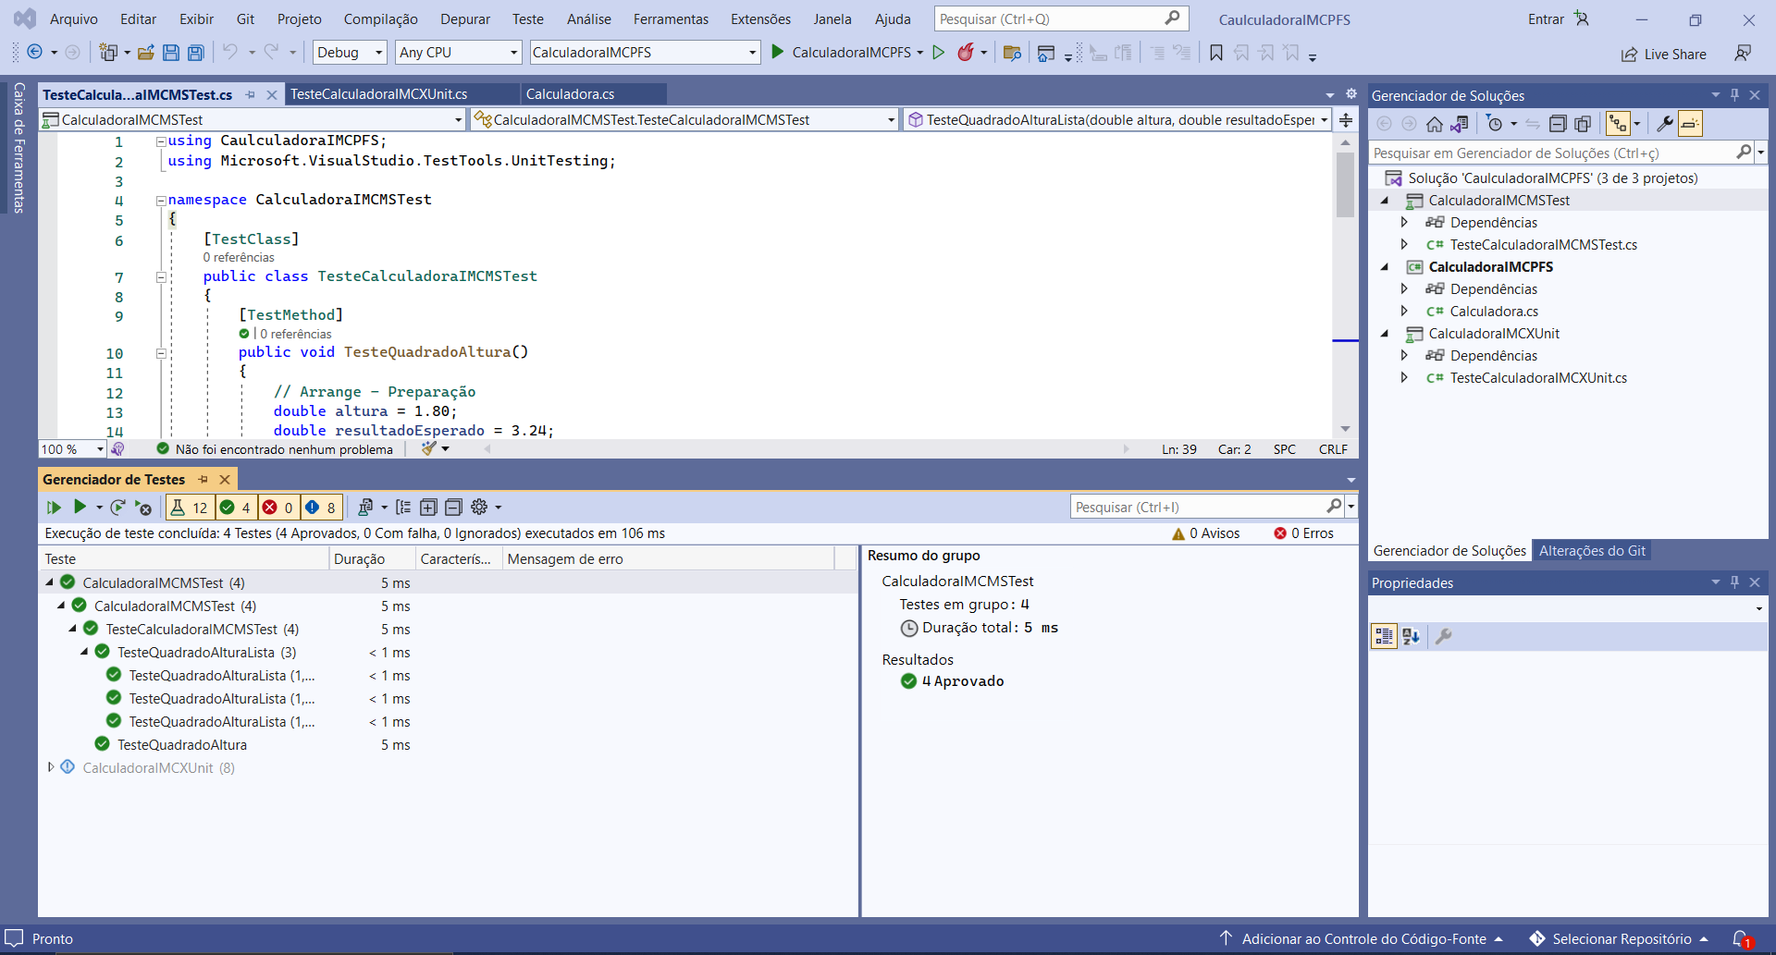

**- Testes do projeto XUnit:**

Testes em grupo: 8;

Duração da execução do teste: 13ms;

Duração total: 5 min;

Resultados: 8 Aprovados, 0 Com Falhas, 0 Ignorados;

Descrição: Os testes foram realizados com sucesso, sem apresentar qualquer tipo de erro. Não foram necessários testes adicionais.

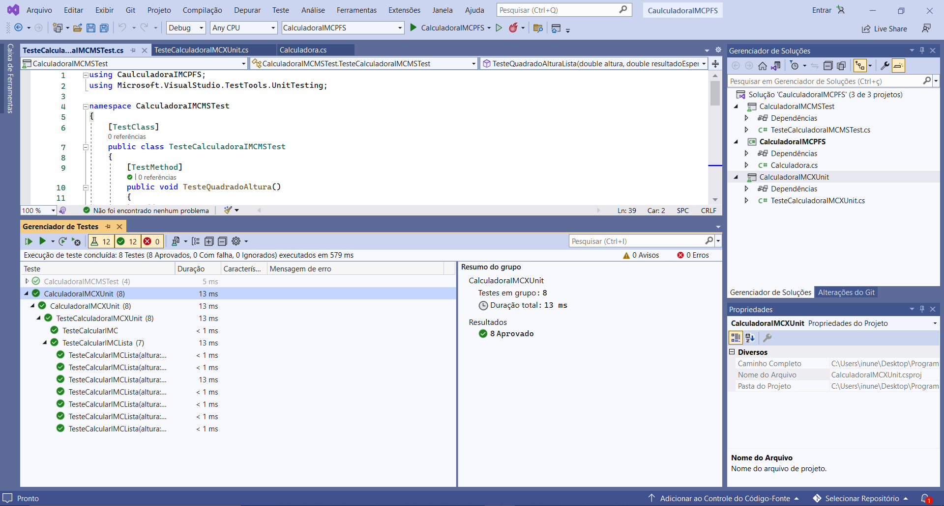

**7.2 Testes de Integração**

**Testes do projeto XUnit:**

Testes em grupo: 2;

Duração da execução do teste: 189ms;

Duração total: 2 min;

Resultados: 2 Aprovados, 0 Com Falhas, 0 Ignorados;

Descrição: Os testes foram realizados com sucesso, sem apresentar qualquer tipo de erro. Não foram necessários testes adicionais.

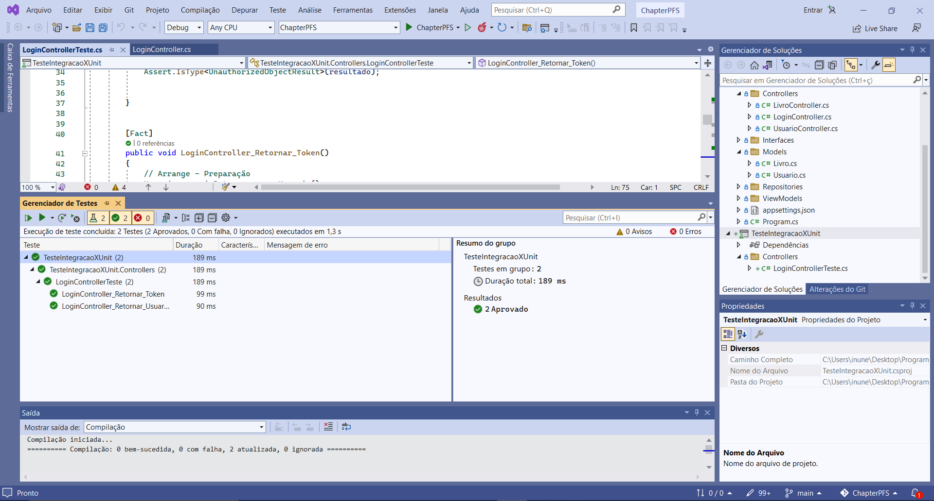

**7.3 Responsáveis**

Os responsáveis pelo planejamento, execução e avaliação do teste, além de demais possíveis alterações e adaptações será a equipe:

|  |  |
| --- | --- |
| **Representante** | Igor dos Santos Nunes |
| **Descrição** | Responsável pelo planejamento, execução e avaliação do teste |
| **Tipo de Formação** | Graduando em Engenharia da Computação e Programador Full-Stack. |
| **Responsabilidade** | Testar a funcionalidade do componente escolhido, além de garantir integridade do teste, deste documento e dos outros relatórios advindos do projeto. |
| **Envolvimento** | Dedicado integralmente ao projeto. |

**8. Normas e referências utilizadas**

A equipe responsável por esse projeto utilizou como base a norma IEEE 829 (2008) para a confecção do planejamento do mesmo e deste documento e seguiu o formato de modelo referência de plano de teste da IBM (disponível no seguinte link: <https://www.ibm.com/docs/pt-br/elm/6.0?topic=sections-test-plan-template-reference> ), sendo possível a existência de alterações e adaptações para a montagem do projeto.